DaJet, версия 2.0.0

Для работы DaJet требуется предварительная установка платформы .NET 7.0. Рекомендуется ставить пакет .NET 7.0 SDK последней версии.

https://dotnet.microsoft.com/en-us/download/dotnet/7.0

Дистрибутив скомпилирован для всех платформ, которые поддерживаются .NET 7.0 (Windows, Linux и т.д.).

Сервер DaJet работает на web сервере Kestrel. Документация по настройке Kestrel находится здесь:

https://docs.microsoft.com/en-us/aspnet/core/fundamentals/servers/kestrel?view=aspnetcore-7.0

Сервер DaJet реализует WEB API, доступное по HTTP. Сервер DaJet имеет встроенный web интерфейс, доступный через любой браузер, который поддерживает технологию Web Assembly (WASM). Этот интерфейс называется DaJet Studio и является средой разработки скриптов на языке DaJet QL (query language).

Архитектура решения показана на рисунке ниже. Все компоненты системы могут быть расположены на одной или нескольких машинах в сети, каждый по отдельности.

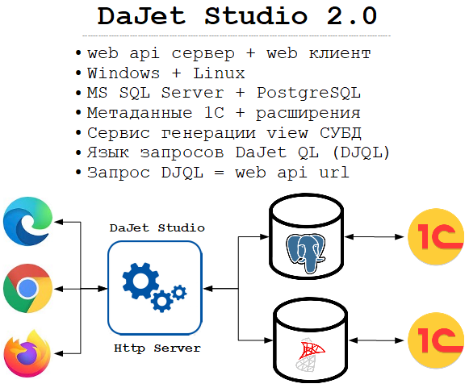

0. Скачать дистрибутив.

Свежую версию DaJet можно скачать здесь:
https://github.com/zhichkin/dajet/releases

Версия DaJet 2.0.0 расположена здесь:
https://github.com/zhichkin/dajet/releases/tag/dajet-studio-2.0.0

Для Windows качаем архив zip, а для Linux – tar.gz

1. Установка DaJet.

Распаковать установочный архив в любой каталог. Далее для примера будет использоваться каталог C:\DaJet.
Настроить адрес web сервера Kestrel в файле appsettings.json, например, вот так (это настройки по умолчанию):

{
"AllowedHosts": "*",
"urls": "http://localhost:5000;https://localhost:5001"
}

Если https не нужен, то просто его убираем. Рекомендуется для первого знакомства использовать только http, чтобы не создавать себе сложности с настройкой сертификатов SSL и подобными вещами. Как подключить сертификаты SSL к серверу Kestrel можно посмотреть в официальной документации к этому web серверу. Всё можно сделать в файле appsettings.json.

После первого запуска сервера в его корневом каталоге будет создана база данных Sqlite3 для хранения настроек, скриптов DaJet QL и списка зарегистрированных на сервере DaJet баз данных.
Наименование файла: dajet.db.

Исполняемый файл сервера для Windows: DaJet.Http.Server.exe
Исполняемый файл сервера для Linux: DaJet.Http.Server.dll

Сервер DaJet может быть установлен как служба Windows или демон Linux (для Linux поддерживается systemd).

Команда Windows для создания службы (запускается от Администратора):

sc create "DaJet" binPath="C:\DaJet\DaJet.Http.Server.exe"

2. Запуск и начало работы.

После успешного запуска сервера из командной строки будет выдано следующее ниже на картинке или похожее сообщение. При запуске сервер первым делом сообщает по каким адресам и портам он принимает входящие вызовы. Все возникающие в процессе работы сервера, ошибки и предупреждения будут выводится в это же консольное окно.

Перед запуском сервера нужно перейти в каталог его установки, например, для Windows эта команда может выглядеть так (на Linux она выглядит аналогичным образом): cd "C:\DaJet"
Команда запуска сервера для Windows: DaJet.Http.Server.exe

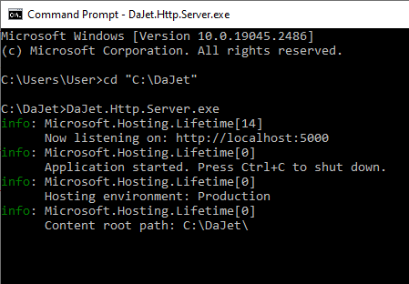
Команда запуска сервера для Linux: dotnet DaJet.Http.Server.dll

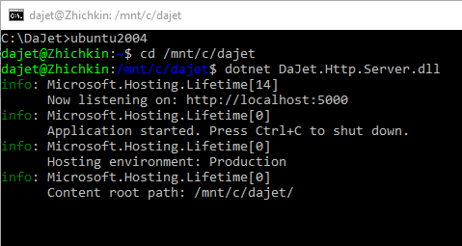
После успешного запуска сервера DaJet нужно открыть любой браузер, который поддерживает технологию Web Assembly (WASM), и перейти по указанному адресу в приложение DaJet Studio.

Видео инструкцию по использованию DaJet Studio можно найти здесь:
https://zhichkin.github.io

